CATALOGUE 2018

ASSORTIMENTS, MOULAGES NOËL ET BOUCHEES:
Pralinés / Pâtes d’Amande / Fruits
Moulages de Noël / Contenants
6,00€ les 100 grammes
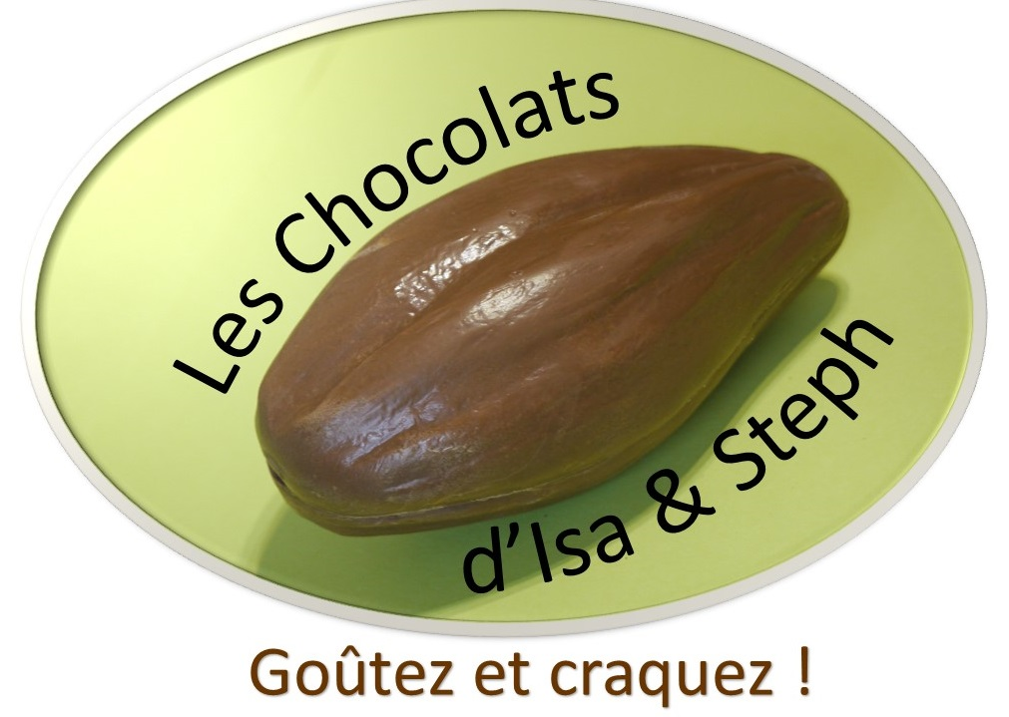

Artisan Chocolatier à Beauvais

NOS COORDONNÉES :
(Bon de commande à envoyer par mail ou par courrier, le plus rapidement possible si vous souhaitez avoir le choix dans toute la gamme)
leschocolatsdisa.steph@gmail.com / 23 rue racine 60 000 BEAUVAIS

07.68.10.81.54
www.chocolats-oise.com / www.facebook.com/leschocolatsdisa.steph

ASSORTIMENTS DE CHOCOLATS
Chocolat de couverture Contenance Prix
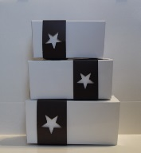
Ballotins :
Assortiments de Blanc Blanc/Lait 250 grammes 15,00€
pralinés et pâtes Lait Lait/Noir 350 grammes 21,00€
d’amande Noir Blanc/Lait/Noir 500 grammes 30,00€
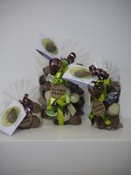
Sachets :
Assortiments de Blanc Blanc/Lait 100 grammes 6,00€
pralinés et pâtes Lait Lait/Noir 150 grammes 9,00€
d’amande Noir Blanc/Lait/Noir 200 grammes 12,00€

Assortiment de chocolats préparés par nos soins parmi notre gamme : diamant (praliné amande lait), mazorca (praliné amande noir), feuilleté (praliné amande croquant), saba (praliné pistache lait), aveline (praliné noisette lait), bicolore (praliné noisette noir), pétillant (praliné noisette éclats de sucre pétillant), peanuts lait (praliné cacahuète lait), peanuts noir (praliné cacahuète noir), pinède (praliné pignon de pin lait), gianduja lait, gianduja noir, gianduja noisettes, kari (praliné cacahuète lait et caramel), cara-nuts ( praliné noisette lait et caramel), nocciola (praliné noisette blanc), coco (praliné amande-coco lait), k-fée (café crokine), brésil (praliné noix du brésil lait), trio (pâte amande pistache), amandola (pâte amande nature), pyramide (pâte amande rhum), hémisphère (pâte amande rhum et raisin macéré au rhum).
Spicy ne fait pas partie des assortiments, son goût « pain d’épices » transmet sa saveur aux autres. Néanmoins, il est disponible sur demande.

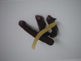
Orangettes, enrobées chocolat noir ou lait Citronnettes, enrobées chocolat noir ou lait
Sachet de 100, 150 ou 200g ; 6€, 9€ ou 12€ Sachet de 100, 150 ou 200g ; 6€, 9€ ou 12€

MOULAGES
Chocolat du moulage Prix
Sapins :
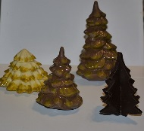
Petit sapin (H 10cm) Blanc Lait Noir 4,00€
Grand sapin (H 14cm) Blanc Lait Noir 6,00€
Clipsable (H 10cm) Blanc Lait Noir 4.00€
Empilable (H 7cm) Blanc Lait Noir 6,00€
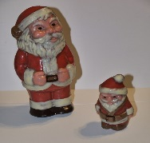
Pères Noël :
Petit père Noël (H 11cm) Blanc Lait Noir 5,00€
Grand père Noël (H 20cm) Blanc Lait Noir 15,00€

Renne (H 14cm, L 9cm) : Blanc Lait Noir 6,00€

Traineau (L 11cm) : Blanc Lait Noir 12,00€

Bonhommes de neige :
Petit bonhomme (H 10cm) Blanc Lait Noir 5,00€
Grand bonhomme (H 14cm) Blanc Lait Noir 8,00€

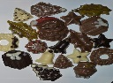

Fritures : Blanc Blanc/Lait 100 g 5,50€
Présentées en sachet Lait Lait/Noir 150 g 8,25€
Noir Blanc/Lait/Noir 200 g 11,00€

Sapin « Boules » : Blanc Lait Noir 15,00€
Pingouin : Blanc Lait Noir 8,00€

BOUCHÉES de Noël
Chocolat Prix
Calendrier
de l’Avent : Blanc Lait Noir 8,00€
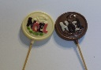
Sucette Noël: Blanc Lait Noir 2,00€

NOUVEAUTES
Pâte à tartiner noisette
Pot de 200 grammes Blanc Lait Noir 6,00€
Assortiment de 3 pots de 60 grammes (chocolat blanc, lait et noir) 6,00€

Pâtes de fruits
Sachet de 100 grammes, en assortiment 6,00€
Ananas, citron, fraise mara des bois, figue, griotte, groseille, mandarine, mojito, passion, rhubarbe

CONTENANTS
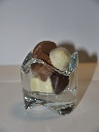
Photophore, garni d’un assortiment de chocolats 3,00€

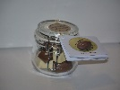
Petit pot, garni d’un assortiment de chocolats 6,50€
Demi-sphère, garnie d’un assortiment de chocolats 6,00€
Chocolat au choix pour la coque (blanc, lait ou noir)
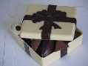
Boîte cadeau, garnie d’un assortiment de chocolats 17,00€
Chocolat au choix pour la boîte (blanc, lait ou noir)
Chaussure, garnie d’un assortiment de chocolats
Chocolat au choix pour la chaussure (blanc, lait ou noir) 18,00€

Si vous souhaitez un assortiment personnalisé (que ce soit dans le photophore, le petit pot, la demi-sphère, la boîte cadeau ou la chaussure), c’est tout à fait possible, il suffit de nous le spécifier dans le bon de commande ci-joint.

BON DE COMMANDE
ASSORTIMENTS DE CHOCOLATS
Ballotins : 250g 350g 500g Quantité Prix
15.00€ 21.00€ 30.00€
Blanc ______ _____
Assortiment Blanc / Lait ______ _____
de pralinés Lait ______ _____
et de pâtes Lait / Noir ______ _____
d’amande Noir ______ _____
Blanc/Lait/Noir ______ _____

Sachets : 100g 150g 200g Quantité Prix
6.00€ 9.00€ 12€
Blanc ______ _____
Assortiment Blanc / Lait ______ _____
de pralinés Lait ______ _____
et de pâtes Lait / Noir ______ _____
d’amande Noir ______ _____
Blanc/Lait/Noir ______ _____
Si vous souhaitez un assortiment personnalisé et/ou une quantité spécifique sous forme de sachet, n’hésitez pas à nous en faire part :_________________________________________
___________________________________________________________________________
100g 150g 200g Quantité Prix
6€ 9€ 12€
Orangettes : Lait ______ _____
Noir ______ _____
Citronnettes : Lait ______ _____
Noir ______ _____

MOULAGES
Blanc Lait Noir Quantité Prix
Petit sapin 4.00€ ______ _____
Grand sapin 6.00€ ______ _____
Sapin clipsable 4.00€ ______ _____
Sapin empilable 6.00€ ______ _____
Petit père noël 5.00€ ______ _____
Grand père noël 15.00€ ______ _____
Renne 6.00€ ______ _____
Traineau 12.00€ ______ _____
Petit bonhomme 5.00€ ______ _____
Grand bonhomme 8.00€ ______ _____
Sapin « Boules » 15,00€ ______ _____
Pingouin 8,00€ ______ _____
Fritures : 100g 150g 200g Quantité Prix
Présentées en sachet 6.00€ 9.00€ 12.00€
Blanc ______ _____
Blanc / Lait ______ _____
Lait ______ _____
Lait / Noir ______ _____
Noir ______ _____
Blanc/Lait/Noir ______ _____
Blanc Lait Noir Quantité Prix
Calendrier avent 8,00€ ______ _____
Sucette Noël 2,00€ ______ _____

NOUVEAUTES
Pâte à tartiner noisette
Pot de 200 g 6,00€ ______ _____
Assortiment de 3 pots de 60g (chocolat blanc, lait et noir) 6,00€ ______ _____
Pâtes de fruits
Sachet de 100g (en assortiment) 6.00€ ______ _____
Ananas, citron, fraise mara des bois, figue, griotte, groseille, mandarine, mojito, passion rhubarbe

CONTENANTS
Choix du chocolat de moulage Quantité Prix
Photophore garni 3,00€ ______ _____
Petit pot garni 6,50€ ______ _____
Demi-sphère garnie 6.00€
Chocolat de la coque Blanc Lait Noir ______ _____
Boîte cadeau garnie 17,00€
Chocolat de la boîte cadeau Blanc Lait Noir ______ _____
Chaussure garnie 18,00€
Chocolat de la chaussure Blanc Lait Noir ______ _____

Si vous souhaitez un assortiment personnalisé (que ce soit dans le photophore, le petit pot, la demi-sphère, la boîte cadeau ou la chaussure), n’hésitez pas à nous en faire part :__________ ___________________________________________________________________________

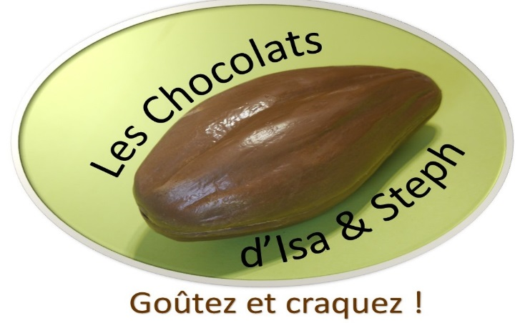

VOS COORDONNÉES :
NOM Prénom :
Numéro de téléphone :
Adresse e-mail :

SUGGESTIONS/REMARQUES :

BOUCHÉES
Chocolat de couverture Prix
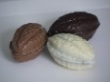
Cabosse : Blanc Lait Noir 1,70€
Praliné amande noir
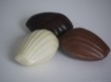
Madeleine : Blanc Lait Noir 1.70€
Praliné amande, feuilleté
Rocher amande : Blanc Lait Noir 1.70€
Praliné amande lait
Rocher noisette : Blanc Lait Noir 1.70€
Praliné noisette lait
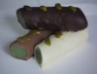
Rolo pistache : Blanc Lait Noir 2.00€
Pâte d’amande à la pistache
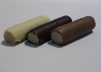
Rolo nature : Blanc Lait Noir 2.00€
Pâte d’amande nature
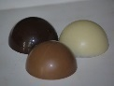
Dome cacahuète : Blanc Lait Noir 1.70€
Praliné cacahuète lait
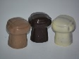
Bouchon : Blanc Lait Noir 1.50€
Praliné noisette, éclats sucre pétillant
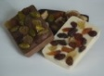
Mendiant : Blanc Lait Noir 2,00€
A agrémenter à votre convenance parmi *
*amandes, noisettes, pistaches, cacahuètes, noix de pécan, pignon de pin, noix, figues, abricots, raisins bruns et blonds, noix de coco, ananas, fraises, mélange vitalité(raisins, baies de goji, cranberries), écorce de citron confit, écorce d’orange confite
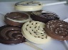
Sucette ronde : Blanc Lait Noir 1,50€
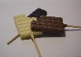
Sucette croquée : Blanc Lait Noir 2,00€
Sucette croquée : Blanc-caramel Lait-caramel 2,00€

BOUCHEES
Blanc Lait Noir Quantité Prix
Cabosse 1,70€ ______ _____
Madeleine 1,70€ ______ _____
Rocher amande 1,70€ ______ _____
Rocher noisette 1,70€ ______ _____
Rolo pistache 2,00€ ______ _____
Rolo nature 2,00€ ______ _____
Dome cacahuète 1,70€ ______ _____
Bouchon 1,50€ ______ _____
Mendiant 2,00€ ______ _____
Pour les mendiants, veuillez-nous spécifier les agréments choisis parmi la liste indiquée dans le catalogue : ______________________________________________________________________________________________________________________________________________________

Sucette ronde 1,50€ ______ _____
Sucette croquée 2,00€ ______ _____
Sucette croquée 2,00€ Blanc-caramel Lait-caramel ______ _____

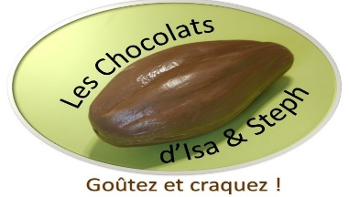
VOS COORDONNÉES :
NOM Prénom :
Numéro de téléphone :
Adresse e-mail : _____________________

